北京电子科技学院（BESTI）

**实 验 报 告**

课程：操作系统 班级：1913 姓名：吴泳淋 学号：20191322

成绩： 指导教师：赵绪营 实验日期：2021.12

实验密级： 预习程度： 实验时间：实验课

仪器组次： 必修/选修：必修 实验小组：第八组

实验名称： **LFS系统构建**

**一、实验简介与要求：**

1、本实验为openEuler开源创新实践课实验，适用于已有一定计算机原理、操作系统、编译原理基础，并希望深入了解操作系统及相关工具的构建，从源码开始搭建个性化操作系统的读者。

2、学习如何构建一个自己的Linux操作系统。依托“构建脚本”来完成构建LFS系统的基础工作，了解虚拟存储技术的特点；

3、最后进行自由发挥的拓展实验

**二、实验分工：**系统构建过程、中间段视频剪辑与最终剪辑完善

**三、实验中遇到的问题与解决：**

1. **问题：**

实验指导书上面的虚拟机用的是virtual box，但是自己平时使用的是VMware，老师还没发VMware教程的时候不知道刚开始选硬盘格式怎么选

**解决：**

参考自己在网上搜到的lfs安装教程选择硬盘格式。https://blog.csdn.net/u012333520/article/details/50533002

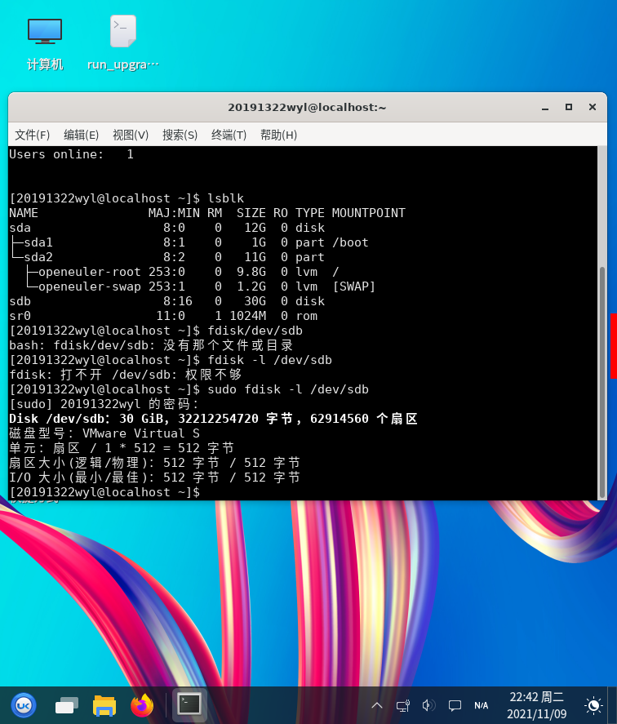

1. **问题：**

在第4部分完成，开始进行第5部分（开始编译）的时候，lfs文件夹找不到安装的压缩包，只有一个lost + found，按照实验指导书上的教程将磁盘设为自动挂载也不行，并且重装n次也不行。

**解决：**

在第4部分完成后指导书要求有个重启，但是不重启就可以解决问题。

1. **问题：**

按照脚本文件一条一条输入命令太慢了，而且经常输错

**解决：**

1. 一开始我是安装了图形界面，具体参考https://www.cnblogs.com/BillGreen/p/15338819.html，然后安装了虚拟机增强文件，然后创建一个脚本文件，把需要的脚本命令复制进里面，然后执行。
2. 后面发现可以直接复制粘贴，而且可以一次执行多行命令。

**四、体会感悟：**

本次实验的名字很吓人，构建lfs系统，构建自己的一个lfs系统。刚开始我确实被吓到了，因为这名字一听就很专业，一听就很吓人。事实也正是如此，实验很难，但是并不是没法做。在实验中我遇到了很多莫名其妙的问题，明明是按着实验指导书一遍一遍的做的，但就是出一些莫名奇妙的错。但是有句话说的好，最好的学习就是实战。这次实验确实让我学会了很多，熟练了平时不熟悉的Linux操作命令，知道了一些平时不知道的硬件原理，知道了原来终端也是可以自己做的。感谢这次实验，让我在一次次的系统构建过程中对于操作系统有了更深的理解，也谢谢赵老师能够提供给我们这样一个宝贵的机会来提高自己。